МІНІСТЕРСТВО ОСВІТИ І НАУКИ УКРАЇНИ

Чорноморський державний університет
ім. Петра Могили

ФАКУЛЬТЕТ КОМП’ЮТЕРНИХ НАУК

Кафедра інформаційних технологій і програмних систем

КУРСОВА РОБОТА

з дисципліни «Системне програмування »

на тему: «Система відправлення повідомлень»
6.050102-КР.ПЗ.00-205.09560375

Виконав: студент 2 курсу , групи 205
Напряму підготовки 050102 «Комп’ютерна
інженерія»
спеціальність
____________________В.О.Дмитровський
(підпис,ініціали та прізвище)
____________________________________
(дата)
Перевірив:викладач
__________________________
(підпис,ініціали та прізвище)
__________________________________
(дата)
Національна шкала ______________
Кількість балів:_____ Оцінка: ECTS _____

Члени комісії: ______________ ___________________
(підпис) (ініціали та прізвище)
______________ ___________________
(підпис) (ініціали та прізвище)
______________ ___________________
(підпис) (ініціали та прізвище)

м.Миколаїв – 2015 рік

Вступ
На сьогоднішній день, мережа Інтернет займає невід'ємну частину нашого життя. Багато хто з нас користуються ним щодня: купують вещи, спілкуються, дивляться фільми, слухають музику, замовляють квитки на авіарейси, кіно і т. д. Однак, Інтернет - це не тільки розвага, а й можливість проінформувати всіх користувачів про що завгодно. Таким бачать Інтернет більшість магазинів, різних компаній і організацій.
Багато з них використовують для інформування людей рекламу, розсилання листів на електронні скриньки своїх клієнтів. Роздумуючи над темою моєї курсової роботи, я вирішив зупинитися на розробці системи масової розсилки повідомлень. Не для кого не секрет, що таких програм дуже багато на сьогоднішній день, але у більшості з них є ряд недоліків:
- Незручний інтерфейс;
- За повну версію потрібно платити;
- Немає гнучкої настройки розсилки.
Тому я вирішив зробити схожий додаток, яке не мало б таких мінусів і працювало автономно.

Програмна платформа.NET Framework
Хоч ми і користуємося різними органайзерами, програмами для ведення облікових даних, ми навіть не замислюємося про технології, на яких вони були створені. Одна з найпопулярніших технологій для написання програм, це .NET Framework. Поговоримо трохи про неї.
.NET Framework – програмна платформа, випущена компанією Microsoft у 2002 році. Основою платформи є загальномовне середовище виконання Common Language Runtime (CLR), яка підходить для різних мов програмування. Функціональні можливості CLR доступні в будь-яких мовах програмування, що використовують цю середу.
Вважається, що платформа .NET Framework стала відповіддю компанії Microsoft на що набрала на той час велику популярність платформу Java компанії Sun Microsystems.
Хоча .NET є патентованою технологією корпорації Microsoft і офіційно розрахована на роботу під операційними системами сімейства Microsoft Windows, існують незалежні проекти, що дозволяють запускати програми .NET на деяких інших операційних системах.
Основною ідеєю при розробці .NET Framework було забезпечення свободи розробника за рахунок надання йому можливості створювати додатки різних типів, здатні працювати на різних типах пристроїв і в різних середовищах.
Другим принципом стало орієнтування на системи, що працюють під управлінням сімейства операційних систем Microsoft Windows.

Технологія Windows Forms
Дивлячись на прості програми в операційній системі Windows, варто знати, що більшість з них використовують таку технологію, як Windows Forms.
Windows Forms – це назва інтерфейсу програмування додатків (API), що відповідає за графічний інтерфейс користувача, що є частиною Microsoft .NET Framework. Даний інтерфейс спрощує доступ до елементів інтерфейсу Microsoft Windows за рахунок створення обгортки для існуючого Win32 API в керованому коді. Причому керований код - класи, що реалізують API для Windows Forms, не залежать від мови розробки. Тобто програміст однаково може використовувати Windows Forms як при написанні ПО на C#, С++, так і на VB.Net, J# і ін.
З одного боку Windows Forms розглядається як заміна більш старої і складною бібліотеці MFC, спочатку написана на мові C++, але з іншого боку, WF не пропонує парадигму, порівнянну з MVC. Для виправлення цієї ситуації і реалізації даного функціоналу в WF існують сторонні бібліотеки. Однією з найбільш використовуваних подібних бібліотек User Interface Process Application Block, випущена спеціальною групою Microsoft, що займається прикладами і рекомендаціями, для безкоштовного скачування. Ця бібліотека також містить вихідний код і повчальні приклади для прискорення навчання.

Що таке мережне програмування?

Мережеве програмування - одна з центральних завдань програмування при розробці додатків.

Платформа Microsoft .NET Framework надає розробнику дуже широкий набір інструментів для розробки мережних додатків. В ній містяться різні класи та інтерфейси для налаштування і роботи з різними протоколами, такими як TCP, IP, SMTP, HTTP, FTP і т. д.

Протокол SMTP и платформа .NET Framework
При розробці системи масової розсилки повідомлень я активно працював з протоколом SMTP через інструменти платформи .NET.
SMTP (англ. Simple Mail Transfer Protocol - простий протокол передачі пошти) - це мережевий протокол, призначений для передачі електронної пошти.
SMTP-сервер виконує дві функції:
- Перевіряє правильність налаштувань і видає дозвіл комп'ютера, який намагається надіслати email-повідомлення;
- Відправляє вихідне повідомлення на вказану адресу та засвідчується в успішну доставку повідомлення. Якщо його неможливо доставити, відправнику надсилається повідомлення про це.
. NET Framework надає клас SmtpClient для налаштування підключення до поштового сервісу та відправлення йому повідомлення.

Постановка задачі
Програма повинна використовувати функціонал платформи .NET Framework. Основні функції програми:
- Можливість відправити повідомлення на велику кількість адресатів.
- Можливість гнучко налаштовувати процес розсилки повідомлень.
- Можливість налаштувати зв'язку з поштовими сервісами.
- Можливість перегляду історії розсилок та повторного їх використання.
Вимоги до технічних характеристик

Мінімальні вимоги до апаратної частини для роботи мого додатки еквівалентні мінімальним вимогам операційної системи Windows 7.

Вимоги до програмних характеристик

- Операційна система Windows 7 і вище;
- .NET Framework версії 3.5 і вище;

Проектування системи
Проектування інтерфейс
На наступній діаграмі(Функціонал.vsdx), можна побачити основний функціонал програми.
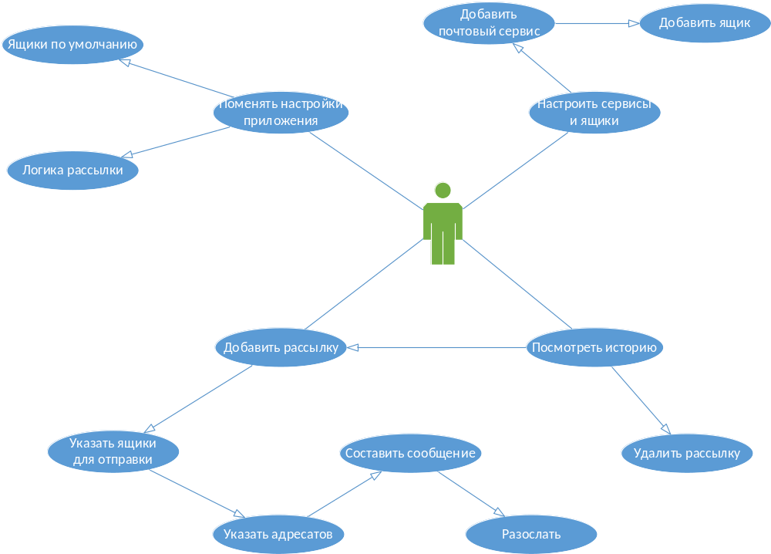
Розглянемо деякі вікна програми, з якими працює користувач.
- Стартове вікно. Це вікно виступає в ролі заставки. Під час її відображення підвантажуються ресурси, потрібні додатком.

- Основне вікно. Воно надає користувачеві основні функції програми
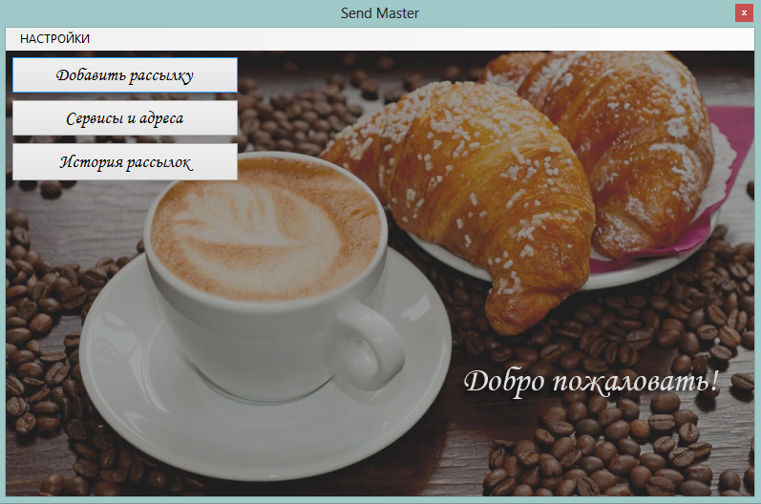
- Вікно налаштувань. Це вікно дозволяє налаштувати інтервал відправки повідомлень, скільком адресатам відправляти повідомлення за раз,
- Формат повідомлення, логіку відправки, а також скриньки за промовчанням.
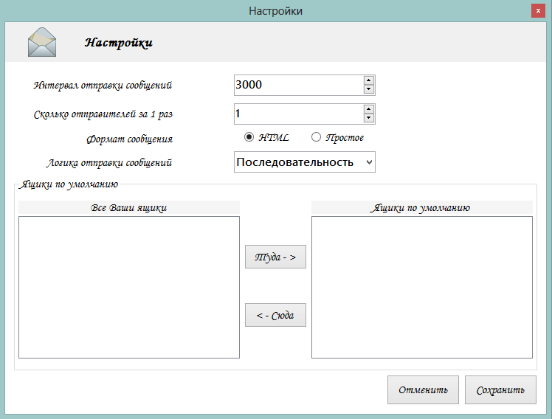
- Вікно додавання ящиків на розсилку.
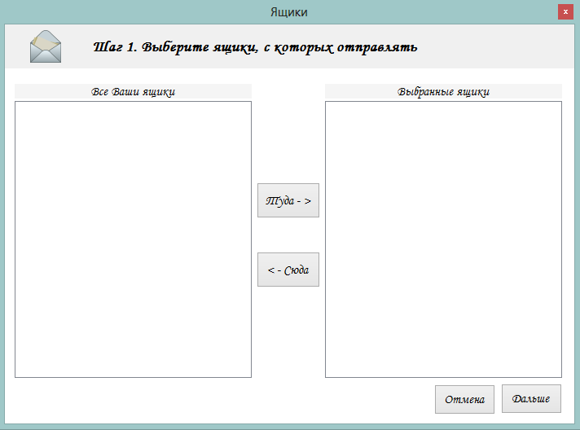
- Вікно додавання адресатів на розсилку.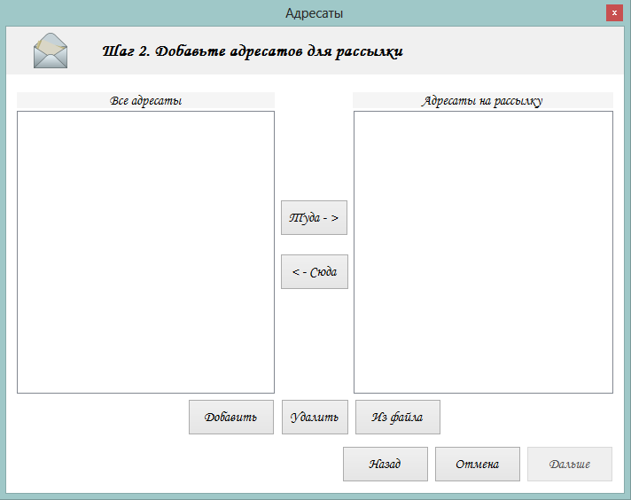
- Вікно листа. Тут можна вказати тему повідомлення, його зміст і вкладення.
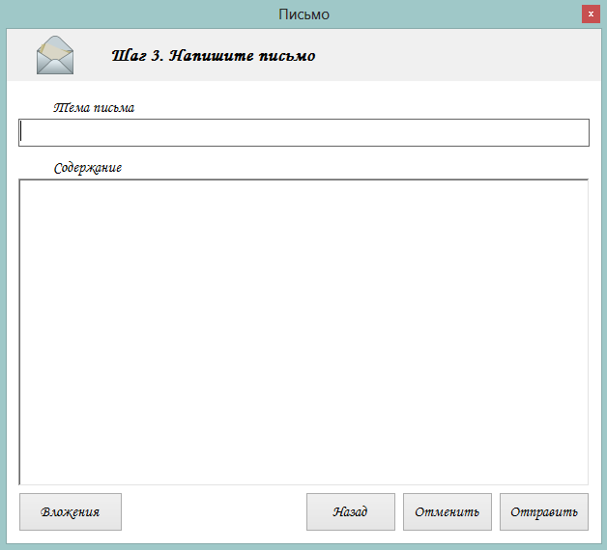
- Вікно відображення прогресу розсилки.
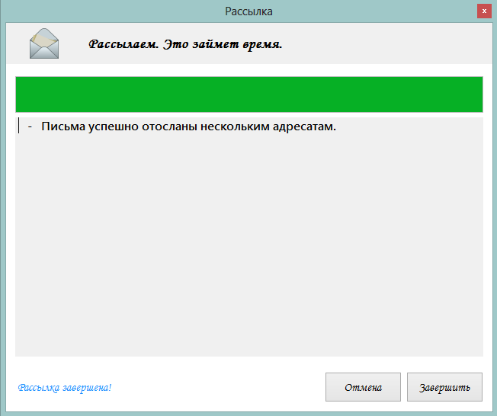
- Вікно налаштування поштових скриньок і сервісів.
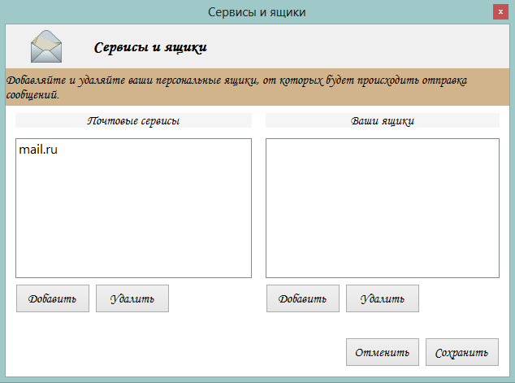
- Історія розсилок. Досить зручно використовувати при повторній розсилці одним і тим же адресатам.
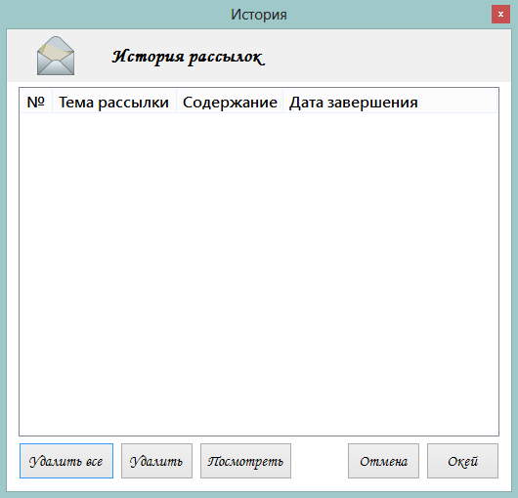

Проектування класів
На наступній діаграмі(Класи.vsdx) зображені класи, які використовуються в додатку.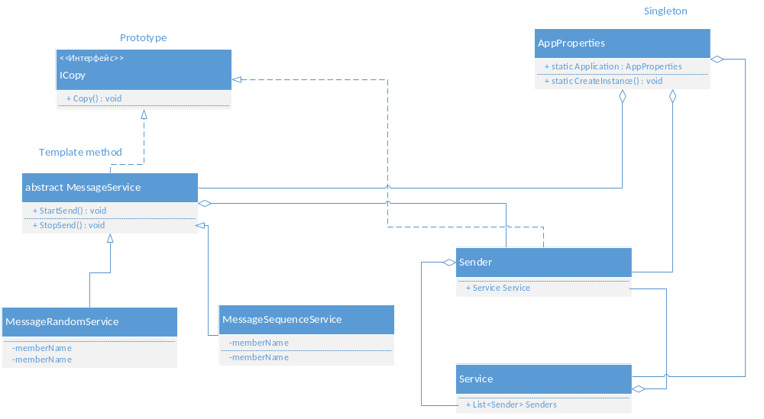
- Клас AppProperties відповідає за зберігання всіх загальних налаштувань програми. Цей клас представляє реалізацію патерну проектування Singleton, тобто протягом всієї роботи програми існує лише один екземпляр даного класу.
- Інтерфейс ICopy реалізує частину шаблону проектування Prototype
- Сімейство класів MessageService реалізують між собою патерн Template Method. Вони надають всі необхідні властивості і методи для можливості почати і закінчити розсилку.
- Клас Sender призначений для зберігання інформації про поштових скриньках користувача. Їх логін, пароль, а так само поштовий сервіс, до якого відноситься цей ящик.
- Клас Service призначений для зберігання інформації про поштовому сервісі. Його умовне ім'я, хост і порт.
Варто звернути увагу на два останніх класу. Їх реалізація влаштована таким чином, що обидва класи агрегує один одного. Це зроблено, щоб вибирати окремо ящики з усіх сервісів, однак, що б ящики мали поняття про те, до якого вони належать сервісу.

Посібник користувача

Настроювання особистих скриньок та поштових сервісів.
Для додавання, видалення, зміни поштового сервісу або Вашого персонального скриньки, виконайте ряд наступних дій.
- Натисніть на кнопку «Сервіси та адреси» в головному вікні програми.
- У вікні видно два списку. Перший - це поштові сервіси. Що б додати новий сервіс, натисніть кнопку «Додати», розташовану під першим списком. У діалоговому вікні введіть відповідні дані сервісу. (Як правило, ці дані знаходяться на сайті поштового сервісу.) Другий список - це Ваші ящики, які відносяться до певного поштового сервісу. Що б додати скриньку, виберіть певний сервіс з лівого списку і натисніть на кнопку «Додати», розташовану під правим списком. У діалоговому вікні введіть поштову адресу і його пароль. Після, натисніть «Окей»

Додавання розсилки
Що б реалізувати розсилку, дотримуйтесь наступних кроків:
- Після натискання кнопки «Додати розсилку» в головному меню, що з'явиться вікно вибору ящиків, з яких буде відбуватися розсилка повідомлень. Ви можете вказати декілька ящиків.
- Вибравши ящики для відправки, натисніть кнопку «Далі». Відкриється вікно вибору адресатів. Ви можете додавати адреси вручну або ж вибрати файл зі списком адрес, тоді вони всі завантажаться в лівий список. Перемістивши потрібні в правий список, натисніть кнопку «Дальше».
- Останній крок - це заповнення полів повідомлення. Заповніть поле теми повідомлення, його вмісту. Якщо потрібно прикріпити файли для відправки, для цього є кнопка «Вкладення». Після заповнення сообщения, нажмите «Отправить».
- Зачекайте, поки завершиться відправка листів всім вказаним адресатам. По закінченні розсилки натисніть «Завершити».

Налаштування програми
Програма надає користувачеві можливість гнучко налаштувати роботу розсилки повідомлень. Що б змінити налаштування, в головному вікні графічного меню натисніть на кнопку «НАЛАШТУВАННЯ». У вікні Ви бачите деякі змінні поля. А саме:
- Інтервал відправки повідомлень. Це значення встановлюється в мілісекундах. Воно говорить про те, з яким інтервалом слати повідомлення певній кількості адресатів, встановлених полем «Скільки відправників за 1 раз».
- Формат повідомлення. Поле відповідає за тип отсылаемого листи. Воно може бути HTML, коли в листі застосовуються різні стилі або з простим текстовим вмістом.
- Логіка відправки повідомлень. Це поле говорить програмі, яким чином працювати зі списком Ваших ящиків, з яких надсилається повідомлення. Найоптимальніший - це «Послідовність»
- Ящики за замовчуванням. Ящики, які занесені в правий список, будуть відображатися в правому списку вікна вибору ящиків при додаванні нової розсилки.
Настроївши програму, натисніть кнопку «Зберегти»

Висновок
Я вважаю, що мені цілком вдалося створити робоче додаток масової розсилки листів. Працюючи над курсовою роботою я закріпив свої знання, щодо мережевого програмування та розробки на платформі .NET Framework.

